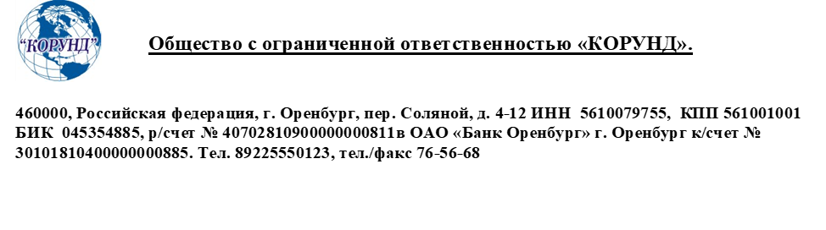КОММЕРЧЕСКОЕ ПРЕДЛОЖЕНИЕ

ООО «Корунд» направляет в Ваш адрес коммерческое предложение для организации закупок мяса сельскохозяйственной птицы.

ООО «Корунд» - является генофондным хозяйством и хранителем породы гуся Серой крупной породы. Мы одно из немногих российских предприятий, которое на практике доказывает, что стремление достичь домашнего вкуса мяса птицы является наиболее перспективным направлением на рынке пищевой продукции. Это надежное, динамично развивающееся предприятие, созданное для производства замороженных продуктов, а именно мясо утки породы «Агидель», мясо гусей «Серой крупной» породы и «Линда». Мясо птицы, выращенной на птицефабрике ООО «КОРУНД» произведено в экологически чистом районе Оренбургской области, а именно с. Краснохолм в котором отсутствует какое-либо производство. Корм для птицы так же изготавливается на нашей птицефабрике.

Уникальность продукции заключается в том, что она полностью соответствует представлению потребителя о традиционных фермерских продуктах. ООО «Корунд» работает без НДС.

|  |  |  |  |  |
| --- | --- | --- | --- | --- |
| № | Наименование, характеристики | Фото продукции | | Цена (руб.) |
| 1. | Мясо гуся замороженное (кг.)  Средний вес тушки 3,5 кг. Хранить при t не выше-12С-8мес/ при t не выше-18С-12мес. |  | | 400 руб. кг. |
| 2. | Мясо утки замороженное (кг.)  Средний вес тушки 2кг. Хранить при t не выше-12С-8мес/ при t не выше-18С-12мес. |  | | 270 руб.кг. |
| 3. | Жир гусиный топленый (150 гр.) Срок годности 24 мес. | |  | 200  руб. банка |
| 4. | Утка маринованная (кг.)  Средний вес 2,3 кг. Хранить при t не выше-18С-12мес, при t от -1,5 до +4 не более 7 суток. | |  | 360  руб. кг. |
| 5. | Гусь маринованный (кг.)  Средний вес 3,7 кг. хранить при t не выше-18С-12мес, при t от -1,5 до +4 не более 7 суток. | |  | 500  руб. кг. |

Директор ООО «Корунд»  О.А. Самодуров